LÍNGUA PORTUGUESA E MATEMÁTICA
SAEMI
SISTEMA DE AVALIAÇÃO EDUCACIONAL MUNICIPAL DO IPOJUCA
2014

5º ano do
Ensino Fundamental
Caderno
C0509

Nome do estudante

Data de Nascimento do estudante

Caro(a) estudante,

Você está participando do Sistema de Avaliação Educacional Municipal do Ipojuca - SAEMI. Sua participação é muito importante para sabermos como está a educação em nosso município.
- Hoje, você vai fazer atividades de Língua Portuguesa e Matemática.
- Reserve os últimos 20 minutos para transcrever suas respostas para o cartão de respostas. Cuidado e muita atenção com a ordem das questões para fazer a marcação.
- Responda com calma, procurando não deixar nenhuma questão em branco. Bom teste!

Saemi
Sistema de Avaliação Educacional Municipal do Ipojuca

SECRETARIA DE EDUCAÇÃO

LM5EF

ATENÇÃO!
Agora, você vai responder a questões de Língua Portuguesa.

Leia o texto abaixo.
5
10
15
A lebre e a tartaruga

Um dia uma tartaruga começou a contar vantagem dizendo que corria muito depressa, que a lebre era muito mole e, enquanto falava, a tartaruga ria e ria da lebre. Mas a lebre ficou mesmo impressionada foi quando a tartaruga resolveu apostar uma corrida com ela.
“Deve ser só de brincadeira!”, pensou a lebre.
A raposa era o juiz e recebia as apostas. A corrida começou e, na mesma hora, claro, a lebre passou à frente da tartaruga. O dia estava quente, por isso lá pelo meio do caminho a lebre teve a ideia de brincar um pouco. Depois de brincar, resolveu tirar uma soneca à sombra fresquinha de uma árvore.
“Se por acaso a tartaruga me passar, é só correr um pouco e fico na frente de novo”, pensou.
A lebre achava que não ia perder aquela corrida de jeito nenhum. Enquanto isso, lá vinha a tartaruga com seu jeitão, arrastando os pés, sempre na mesma velocidade, sem descansar nem uma vez, só pensando na chegada. Ora, a lebre dormiu tanto que esqueceu de prestar atenção na tartaruga. Quando ela acordou, cadê a tartaruga? Bem que a lebre se levantou e saiu zunindo, mas nem adiantava! De longe ela viu a tartaruga esperando por ela na linha de chegada.
Moral: Não devemos menosprezar a capacidade dos outros.
Disponível em: <http://portaldoprofessor.mec.gov.br/fichaTecnicaAula.html?aula=24259>. Acesso em: 10 fev. 2013. (P070064F5_SUP)

- (P070065F5) Esse texto é
- um conto.
- um diário.
- uma fábula.
- uma notícia.

- (P070067F5) No trecho “... a tartaruga ria e ria da lebre.” (ℓ. 2), a repetição da expressão em destaque reforça
- a lerdeza da tartaruga.
- a provocação da tartaruga.
- o esforço da tartaruga.
- o nervosismo da tartaruga.

- (P070064F5) O que fez com que essa história acontecesse?
- A lebre parar para descansar durante a corrida.
- A lebre ter esquecido a tartaruga.
- A tartaruga querer apostar corrida com a lebre.
- A tartaruga vencer a lebre na corrida.

- (P070066F5) No trecho “... a tartaruga esperando por ela na linha de chegada.”. (ℓ. 15-16), a expressão destacada indica uma ideia
- da causa da disputa entre os bichos.
- da maneira como os bichos correram.
- do lugar onde termina a corrida.
- do momento em que a disputa acontece.

Leia novamente o texto “A lebre e a tartaruga” para responder à questão abaixo.

- (P070068F5) De acordo com esse texto, a tartaruga venceu porque
- a lebre dormiu muito.
- a raposa era o juiz.
- desafiou a lebre.
- era mais rápida.

- (P070069F5) No trecho “‘Se por acaso a tartaruga me passar, é só correr um pouco e fico na frente de novo’, pensou.” (ℓ. 9-10) , as aspas foram usadas para
- destacar um comentário do narrador do texto.
- indicar o uso de uma expressão inventada.
- introduzir o pensamento de uma personagem.
- marcar uma frase importante do texto.

Leia o texto abaixo.
Os peixinhos

No maternal, uma menininha chega correndo e diz à professora:
“Professora corra que a Pati está olhando os peixinhos lá no tanque do parque!” Diz a professora:
“Tudo bem Clarinha, olhar peixinhos não tem problema algum...” Esclarece Clarinha:
“Acho melhor a senhora ir logo, é que ela está debaixo da água, junto com eles...”
Disponível em: <http://sitededicas.ne10.uol.com.br/humor_piadas5a.htm>. Acesso em: 2 fev. 2013. (P050625E4_SUP)

- (P050625E4) Esse texto é engraçado porque
- a professora acha normal observar os peixes.
- a professora dá aula no maternal.
- Clarinha pede ajuda à professora.
- Pati está observando os peixes debaixo d’água.

Leia o texto abaixo.
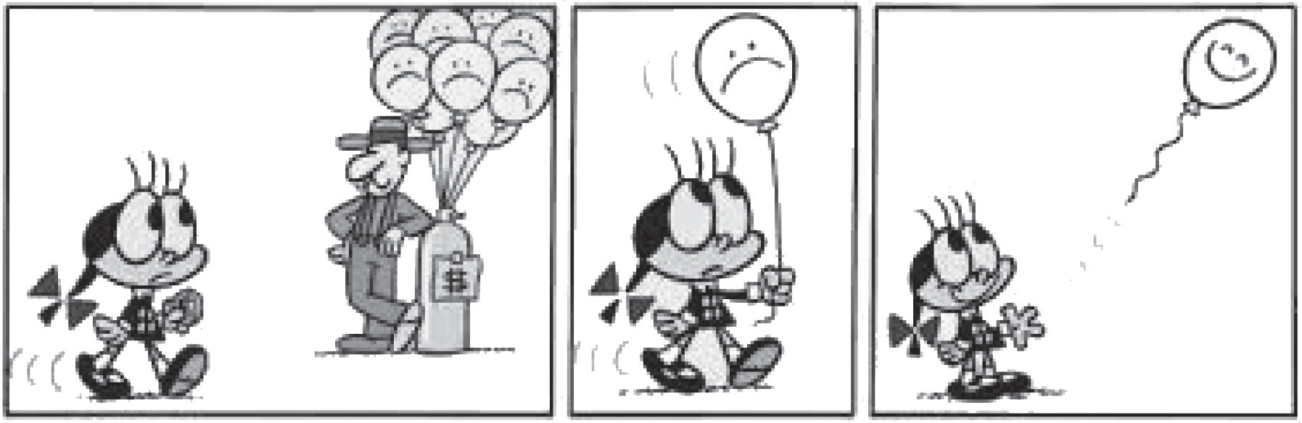
Disponível em: <http://osantuario.com/2013/04/13/umas-tiras-da-pesada-eu-tu-e-elas-as-tirinhas/>. Acesso em: 6 fev. 2014. (P050042F5_SUP)

- (P050042F5) Como essa história termina?
- A menina deixa o vendedor zangado.
- A menina fica triste por perder o balão.
- O balão é arrancado da mão da menina.
- O balão fica feliz por ser solto pela menina.

Leia o texto abaixo.
Poste

Juquinha chega em casa todo molhado e sua mãe pergunta:
- Meu filho, onde você estava até essa hora que chegou todo molhado?
- Tava brincando, mamãe!
- Brincando de que, se nem chovendo tá?
- Tava brincando de cachorrinho com meus amigos...
- Mas desde quando brincar de cachorrinho molha?
- É que hoje eu era o poste!
Disponível em: <http://www.piadografo.sitebr.net/Juquinha2.htm>. Acesso em: 22 dez. 2012. (P040026E4_SUP)

- (P040026E4) Esse texto é engraçado porque Juquinha
- brincava com seus amigos.
- chegou tarde em sua casa.
- era o poste na brincadeira.
- estava molhado de chuva.

Leia o texto abaixo.
Zorro

Dom Diego de la Vega levava uma vida tranquila na próspera fazenda de seu pai, Dom Alejandro de la Vega.
Seu empregado, Bernardo, testemunhou uma injustiça. Como era mudo, narrou o caso com grandes gestos.
Num segundo, Dom Diego se transformou em Zorro, o justiceiro mascarado. E partiu a galope, cortando a noite com seu cavalo negro.
Na cidade, Zorro desafiou o cruel sargento Garcia a um duelo. Ágil como um acrobata, Zorro saltou com sua espada e perseguiu o sargento. Mas os soldados do sargento chegaram, e Zorro precisou fugir. Então, deixou sua marca sobre o peito do malvado: um “Z” de Zorro.
O governador da província colocou a cabeça de Zorro a prêmio. Mas ele era o defensor dos fracos e oprimidos, e ninguém quis denunciá-lo.
E Zorro continuou seus combates em segredo.
Minha 1ª Biblioteca Larousse Heróis. Tradução: Adriana de Oliveira Silva. São Paulo: Larousse do Brasil, 2007, p. 52 - 53 . (P041841E4_SUP)

- (P041842E4) De acordo com esse texto, o sargento Garcia era
- ágil.
- cruel.
- mudo.
- oprimido.

- (P041843E4) Esse texto é
- um conto.
- um diário.
- uma carta.
- uma notícia.

ATENÇÃO!
Agora, você vai responder a questões de Matemática.

- (M041497E4) Observe abaixo o desenho de uma sala de aula.

Porta
Quadro
Professor
Carla
Lucas
Vitor
Hélio
Vânia
Ana
Artur
Felipe
Gabriel
Luisa
Pedro
Mateus

De acordo com esse desenho, qual é o aluno que se senta entre Artur e Gabriel?
- Ana.
- Felipe.
- Luisa.
- Pedro.

13) (M041313E4) O número do apartamento de Letícia é igual ao valor posicional do algarismo 5 no número 7 594. Qual é o número do apartamento de Letícia?
- 5
- 50 C) 500
D) 5 000

- (M041439E4) Observe abaixo a tabela com o resultado de uma pesquisa feita com algumas crianças sobre os esportes que praticam.

ESPORTE | NÚMERO DE CRIANÇAS
FUTEBOL | 80
VÔLEI | 30
BASQUETE | 66
NATAÇÃO | 38

De acordo com essa tabela, quantas crianças praticam vôlei?
- 30
- 38
- 66
- 80

- (M041342E4) Observe a conta abaixo.
84 ÷ 4

Qual é o resultado dessa conta?
- 12
- 21
- 80
- 88

- (M060599E4) A tradicional corrida de São Silvestre, que acontece todos os anos em São Paulo – SP, tem um percurso de 15 km.
A medida em metros desse percurso é
  - 15 m
  - 150 m C) 1 500 m
D) 15 000 m

- (M041484E4) A reta numérica abaixo está dividida em partes iguais.
M
595 605 610 615 620

O ponto M representa qual número nessa reta? A) 590
B) 596
C) 600
D) 604

- (M041458E4) Observe no gráfico abaixo o resultado de uma pesquisa realizada em uma agência de automóveis sobre as cores de carros mais vendidas.
3 000
Número de carros vendidos

2 500

2 000

1 500

1 000

500

0
Cinza Vermelho Preto Prata

Cores

De acordo com esse gráfico, qual é a cor de carro mais vendida?
- Cinza.
- Prata.
- Preto.
- Vermelho.

- (M041470E4) Durante um mês Renato trabalha 4 semanas. Quantos dias ele trabalha por mês?
- 31
- 30
- 28
- 21

- (M041321E4) Mateus utiliza o ônibus número duzentos e quarenta e cinco para ir à casa de sua amiga Rafaela. Qual é o número desse ônibus que Mateus utiliza?
A) 204
B) 205
C) 240
D) 245

- (M051442E4) Observe abaixo os 3 pares de tênis e os 3 pares de meias que Mariana comprou.
Quantas combinações diferentes ela poderá fazer ao usar cada par de tênis com cada par de meias?
- 3
- 6
- 9
- 12

- (M051415E4) O relógio abaixo está marcando o horário em que Gustavo saiu para brincar com seus amigos.

Qual foi o horário em que Gustavo saiu para brincar com seus amigos?
  - 09h11min
  - 09h55min
  - 11h09min
  - 11h45min

ATENÇÃO!
Agora, você vai responder a questões de Língua Portuguesa.

Leia o texto abaixo.
5
10
15
20
25
Grilo Grilado

O grilo coitado, anda grilado.
E eu sei o que há.

Salta pra aqui salta pra ali Cri-cri pra cá cri-cri pra lá.

O grilo coitado, anda grilado
e não quer contar.

No fundo não ilude.
É só reparar em sua atitude
pra se desconfiar.

O grilo coitado anda grilado
e quer um analista e quer um doutor.

Seu grilo, eu sei:
o seu grilo é um grilo de amor.
JOSÉ, Elias. Disponível em: <http://ler-com-prazer.blogspot.com/2009/10/o-grilo-grilado-elias-jose.html>. Acesso em: 6 fev. 2013. (P050563E4_SUP)

- (P050563E4) No verso “Cri-cri pra cá” (v. 8), a palavra em destaque representa
- a conversa do grilo com o doutor.
- a dança de amor do grilo.
- o choro de tristeza do grilo.
- o som feito pelo grilo.

- (P050604E4) Nos versos “O grilo [...] / anda grilado” (v. 10-12), a expressão em destaque apresenta linguagem usada em
- conversas com amigos e familiares.
- determinada região do país.
- livros de Ciências.
- notícias de jornal.

Leia novamente o texto “Grilo Grilado” para responder às questões abaixo.

- (P050602E4) Nos versos “o seu grilo / é um grilo/ de amor.” (v. 26-28), a palavra em destaque significa
- confusão.
- inseto.
- médico.
- preocupação.

- (P050603E4) De acordo com esse texto, o grilo está
- apaixonado.
- cansado.
- distraído.
- doente.

Leia o texto abaixo.
5
10
Hotel mal-assombrado

Drácula é um pai superprotetor e todo meiguinho com a filha Mavis, dá para acreditar? Acredite! Na animação Hotel Transilvânia [...] o vampiro chama sua filha com todos os diminutivos carinhosos possíveis. [...] Sua principal missão na vida é proteger a filha dos humanos. Para isso, ele constrói um hotel numa região livre de homens, onde os monstros podem relaxar sem precisar se esconder nas sombras.
Quando a adolescente Mavis completa 118 anos, seu pai resolve fazer um festão! Chama Frankenstein, Lobisomem, Múmia, Homem Invisível e todo tipo de fera, acompanhado de esposa e filhos, para comemorar. Acontece que, no meio da festa, um humano aparece. Jonathan é um mochileiro que pode levar o hotel à falência se descobrirem que ele não é totalmente livre de humanos. Drácula vai fazer de tudo para sumir com o rapaz. Mas nada dá certo e Jonathan acaba se fantasiando de monstro para não ser descoberto pelas assombrações verdadeiras. E Mavis, que só queria sair do castelo e conhecer o mundo, acaba se apaixonando pelo rapaz. Vai ser confusão na certa com Drácula!
Disponível em: <http://blogs.estadao.com.br/estadinho/>. Acesso em: 1 out. 2012. Fragmento. (P050564E4_SUP)

- (P050564E4) De acordo com esse texto, a principal missão na vida de Drácula é
- construir um hotel em uma região sem humanos.
- dar uma festa de aniversário para sua filha Mavis.
- proteger sua filha Mavis dos humanos.
- sumir com o rapaz que aparece no hotel.

- (P050605E4) Nesse texto, no trecho “... descobrirem que ele não é totalmente livre de humanos.” (ℓ. 9-10), o termo em destaque refere-se à palavra
- Drácula.
- hotel.
- Jonathan.
- mundo.

- (P050606E4) Nesse texto, o trecho que marca a ideia de lugar é:
- “Quando a adolescente Mavis completa 118 anos,...”. (ℓ. 6)
- “... que ele não é totalmente livre de humanos.”. (ℓ. 9-10)
- “... Jonathan acaba se fantasiando de monstro...”. (ℓ. 11)
- “E Mavis, que só queria sair do castelo...”. (ℓ. 12)

Leia novamente o texto “Hotel mal-assombrado” para responder à questão abaixo.

- (P050639E4) Nesse texto, o trecho que apresenta uma opinião é:
- “... ele constrói um hotel numa região livre de homens,...”. (ℓ. 4)
- “... no meio da festa, um humano aparece.”. (ℓ. 8)
- “Jonathan é um mochileiro que pode levar o hotel à falência...”. (ℓ. 9)
- “Vai ser confusão na certa com Drácula!”. (ℓ. 13)

Leia a texto abaixo.
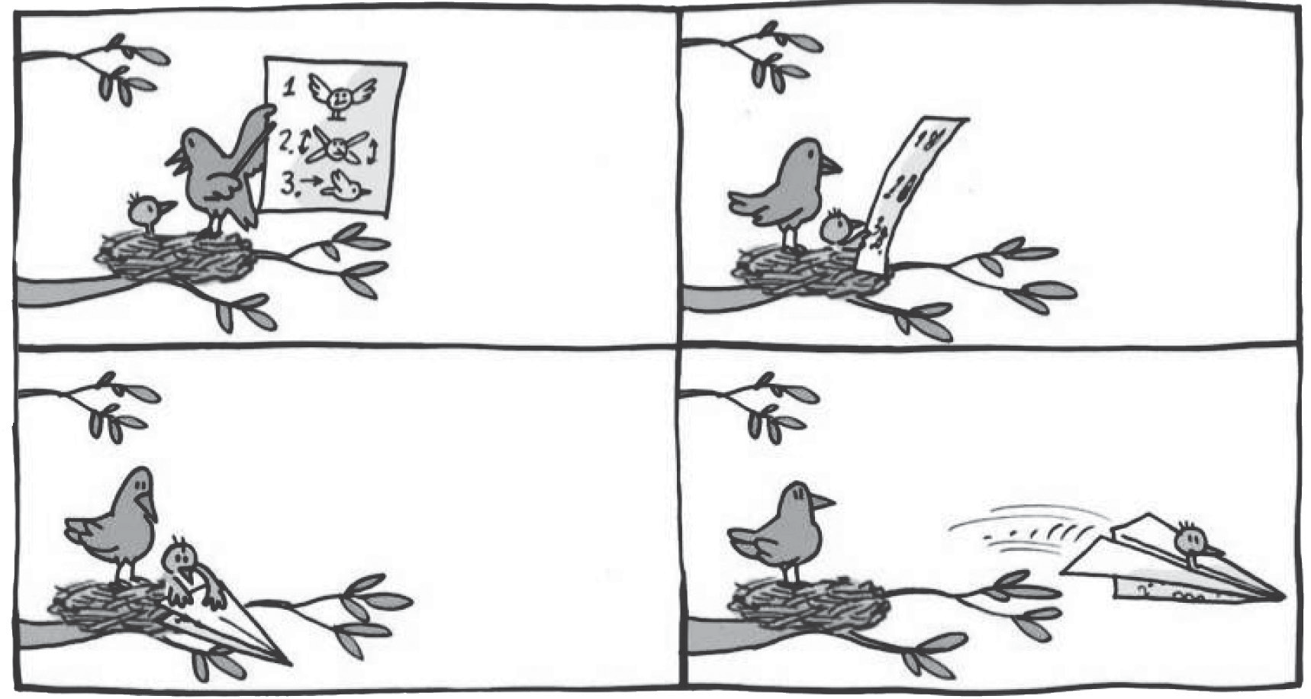
Folha de São Paulo. Folhinha. p. 8, 12 fev. 2005. (P041681E4_SUP)

- (P041681E4) Nesse texto, no alto da árvore, a mamãe passarinho está
- brincando com seu filhote.
- dando aula de voo ao filhote.
- ensinando os perigos da mata.
- mostrando como fazer um avião.

Leia o texto abaixo.
Bichos de estimação

Sem essa de cãozinho ou gatinho. Algumas crianças escolhem criar em casa bichinhos estranhos como iguana, rato e perereca.
É assim com Rodrigo Yuzo, 10, que tem uma iguana – a sensação do prédio. Toda vez que ele desce com o réptil para o térreo, os amigos ficam curiosos. Ele gosta de colocar a iguana no pescoço e na cabeça. E jura que o animal o reconhece: “Ela me lambe”.
Rodrigo resolveu comprar a iguana porque mora em apartamento e, principalmente por ter alergia a pelos de gato e cachorro. Ele explica que o réptil não dá muito trabalho. “Não precisa nem dar banho.”
VALE, Maristela. Folha de São Paulo. Folhinha. 10 fev. 2007. p.2. Fragmento. (P041931E4_SUP)

- (P041932E4) No trecho “E jura que o animal o reconhece:”, a expressão destacada substitui
- a iguana.
- a perereca.
- o cãozinho.
- o gatinho.

- (P041931E4) De acordo com esse texto, Rodrigo escolheu uma iguana para bicho de estimação principalmente porque
- ela era um bichinho incomum.
- ela podia ser carregada no pescoço.
- ele tinha alergia a pelo de animais.
- ele queria ser famoso no prédio.

ATENÇÃO!
Agora, você vai responder a questões de Matemática.

- (M051062E4) Observe abaixo os objetos na estante.

Qual objeto encontra-se à esquerda do telefone?
- Boneca.
- Grampeador.
- Livro.
- Porta-retratos.

- (M051426E4) Célia comprou um carrinho para seu filho por R$ 21,30. Ela pagou essa compra com uma nota de R$ 50,00.
Quanto Célia recebeu de troco por essa compra? A) R$ 21,30
B) R$ 28,70
C) R$ 29,70
D) R$ 39,30

- (M041347E4) Observe a conta abaixo.
79 x 10

Qual é o resultado dessa conta?
- 79
- 89 C) 709 D) 790

- (M041485E4) Observe abaixo as moedas que Lucas ganhou de seu tio.

Ele trocou essas moedas por uma única nota. Qual é a nota que Lucas recebeu nessa troca?
A) B)

C) D)

- (M041353E4) Marcos percorreu 15 quilômetros de uma corrida cujo trajeto total é de 45 quilômetros. Quantos quilômetros ele ainda precisaria percorrer para completar essa corrida?
- 15
- 30
- 31
- 45

- (M051080E4) Observe o número no quadro abaixo.
8 765

Qual é o valor posicional do algarismo 7 nesse número?
- 7
- 70 C) 700
D) 7 000

Qual o horário em que Fábio almoça todos os dias?
- 11 horas e 6 minutos.
- 11 horas e 30 minutos.
- 12 horas e 6 minutos.
- 12 horas e 30 minutos.

- (M051438E4) Observe a reta numérica abaixo. Essa reta está dividida em segmentos de mesma medida.
140 150
180 190 200
220 230 240

Quais números estão representados pelos símbolos , e nessa reta numérica? A) 151, 152 e 201.
B) 151, 179 e 210.
C) 160, 170 e 201.
D) 160, 170 e 210.

- (M051475E4) O gráfico abaixo representa a pesquisa realizada em uma escola para saber o brinquedo preferido pelos estudantes.
28
26
24
22
20
Número de crianças
18
16
14
12
10
8
6
4
2
0
Bola Boneca Video game Bicicleta
Brinquedos
De acordo com esse gráfico, qual é o número de estudantes que preferem brincar de bicicleta?
- 12
- 14
- 22
- 26

732
– 108

Qual é o resultado dessa conta? A) 624
B) 634
C) 830
D) 840

44) (M051416E4) Miguel mora na cidade de Campinas-SP há 5 anos. Há quantos meses Miguel mora nessa cidade?
- 5 meses.
- 12 meses.
- 50 meses.
- 60 meses.

